行政院農業委員會
秋行軍蟲災害防救第3次會議紀錄
壹、時間：108年6月13日(星期四)上午10時30分
貳、地點：本會防檢局1001會議室
- 主席：陳副主任委員兼指揮官駿季 紀錄：黃科員羅生
- 出(列)席人員：詳如簽到簿
- 報告事項：
案由一：有關秋行軍蟲通報作業流程，報請公鑒。(防檢局)
決 定：
- 洽悉。
- 請防檢局於分工聯繫窗口增加手機聯絡方式，亦請各縣市政府承辦人提供手機聯絡方式。
- 請各縣市政府加強所轄地區民眾通報系統之宣導，檢附「農作物天然災害即時回報」APP操作流程如附件1。
- 獎勵金辦理執行期間至6月21日止，並可追溯至6月8日，必要時得延長。檢附秋行軍蟲通報獎勵要點如附件2

案由二：有關秋行軍蟲災害緊急防治作業流程案，報請公鑒。
(防檢局)
決 定：
- 洽悉。
- 確認清除作物後田區殘餘植株需加以噴灑藥劑，以確保無秋行軍蟲之殘留。
- 請各縣市政府依其作業流程(附件3)執行秋行軍蟲緊急防治作業。
- 考量個別田區差異，縣市政府可視現況決定秋行軍蟲之銷燬方式，不限以現地焚化銷燬為優先採行方式。
- 考量無適當乾燥劑種類可供推薦，刪除防治作業流程有關噴灑乾燥劑流程。
- 請防檢局於會後將與環保署聯繫確認焚燒申請可否事後報核。
- 請防檢局隨時通知各縣市政府秋行軍蟲之相關訊息，並請縣市政府於第一時間回報疫情。
- 通報獎金由農委會支應，植株剷除銷燬防治經費由防檢局支應，地上物損失之補償費由各縣市政府之評價委員會評估補助(如地上物損失需中央補助部分請提報，最高為1/2)，另剷除後3月內不能種植部分，將由休耕補助(農糧署)。
- 請防檢局建立資料夾，放置相關法規供縣市政府參考。
- 有機驗證基準已修正，烏肥屬於化學肥料，因此當期有機田施用烏肥，作物則無法以有機產品販售，惟不影響下一期有機產品的販售。請列入防治手冊說明。

案由三：有關秋行軍蟲地方政府防疫工作整備情形，報請公鑒。(各地方政府)
決 定：
- 洽悉。
- 補償獎勵對象以從事農業生產地上物、從事經營者之實際耕作者為主。
- 請各縣市政府通報秋行軍蟲相關資訊、詳實填寫管制資料查報表(附件4)俾利防檢局開立管制區劃定通知書(附件5)。
- 依據植物防疫檢疫法，一旦秋行軍蟲立足後，農民應自行防治。
- 農委會(防檢局)提供防治作業、宣導摺頁、影片、圖卡等資料之word、ppt、jpg檔案格式供縣市政府使用。
- 請各地方政府首長儘速召開秋行軍蟲監控處理小組會議(小組成員及分工，如附件6)，並回報防檢局辦理情形。

- 臨時動議：無。
- 散會：12時23分

農作物天然災害即時回報APP下載及操作流程
附件1
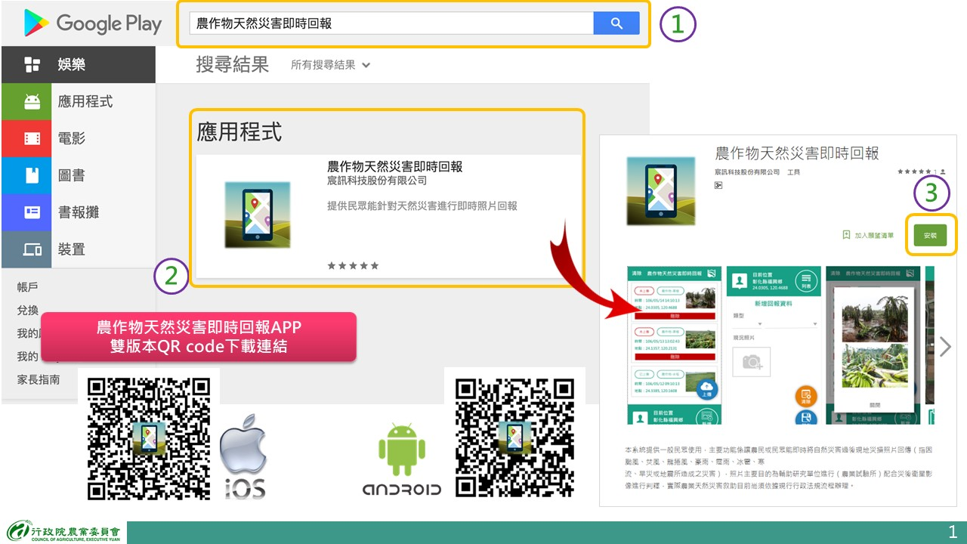

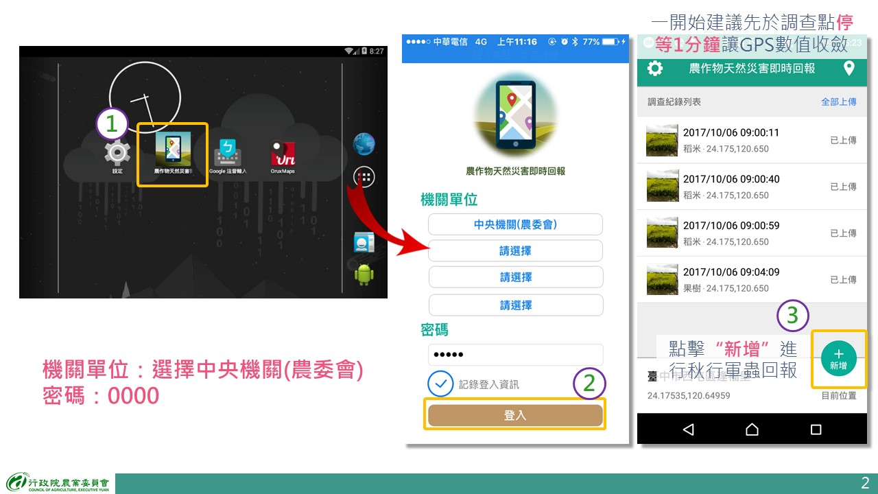

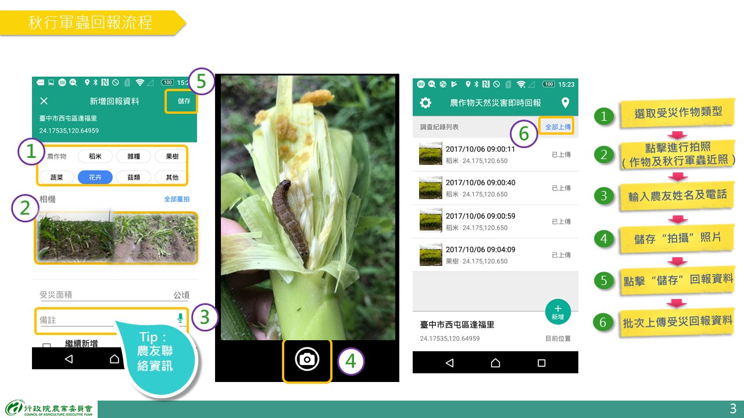

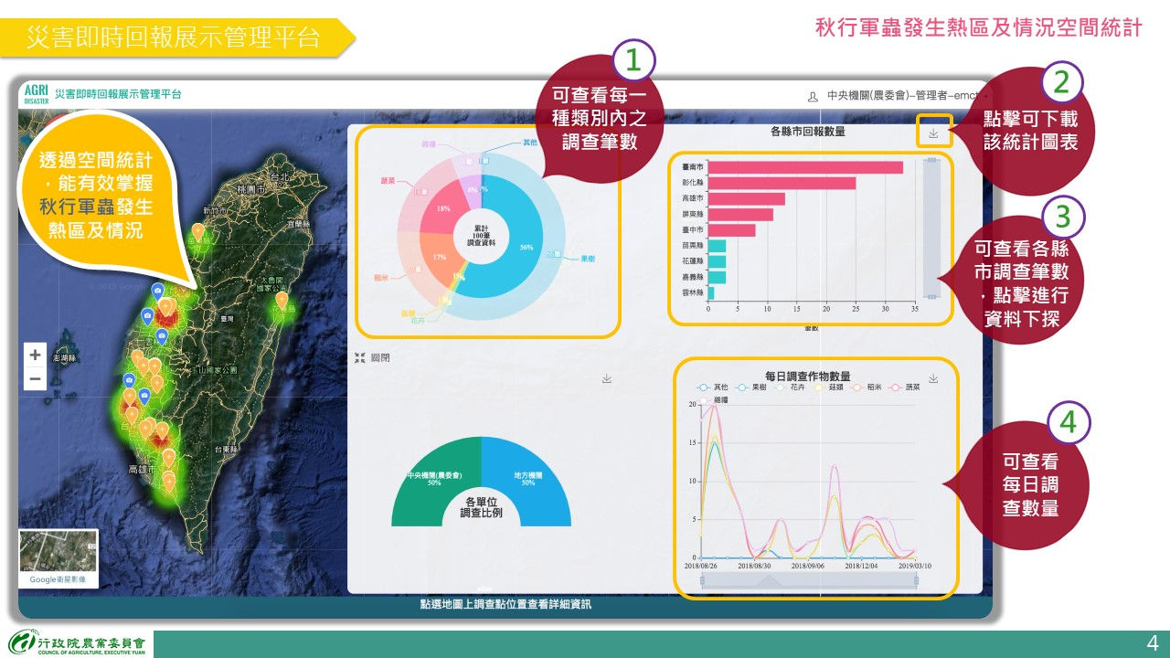

行政院農業委員會動植物防疫檢疫局
附件2
秋行軍蟲通報獎勵要點
- 行政院農業委員會動植物防疫檢疫局（以下簡稱本局）為掌握防治秋行軍蟲關鍵時期，鼓勵民眾於發現秋行軍蟲蹤跡時即時通報，特訂定本要點。
- 本要點通報期間為中華民國一百零八年六月八日至六月二十一日止。
- 民眾發現秋行軍蟲後，應以本局指定之方式通報，並提供下列資料：
  - 通報人姓名、聯繫電話及身分證明文件。
  - 發現秋行軍蟲之詳細地點（包括縣市、鄉鎮及定位座標）。
  - 秋行軍蟲清晰圖像檔案。
  - 植株受害狀圖像檔案。
- 本局將民眾通報之資料傳送專家進行形態鑑定，經確認為秋行軍蟲後，由本局派員現場勘查，確認植株為秋行軍蟲自然入侵危害者，由本局發給獎勵金新臺幣一萬元。
- 同一地區有二人以上分別通報者，其獎勵金應發給最先通報者；如無法分別先後時，平均發給之。但同一地區不得重複發給。
前項同一地區指自通報地點調查有秋行軍蟲連續發生所劃定之管制區域。
- 本局應自現場勘查並確認植株為秋行軍蟲危害之日起三個月內發給獎勵金；如發現有不實或詐領情事，除依法追究外，應追回已領之獎勵金。

秋行軍蟲緊急防治作業流程圖 108.06.13
附件3
經形態鑑定符合秋行軍蟲特徵者
- 防檢局通知地方政府界定發生面積，設置封鎖線進行管制，並填報秋行軍蟲管制地區資料查報表送防檢局。
- 地方政府接獲防檢局管制通知書，依據防檢局指示啟動緊急防治作業。

移動管制
未發現成蟲前
發現成蟲後
現地掩埋銷燬
施藥防治
現地焚化銷燬
- 依作物栽植面積挖掘深度3公尺以上坑洞。
- 將剷除作物置入坑內。
- 覆蓋烏肥 (氰氮化鈣，建議施用方式為100公斤/分地) 並灑水。
- 被覆蓋植株與坑洞地面之覆土至少1公尺。
- 覆土後周遭應加強巡視是否有其他作物受危害情形。
依作物栽培地點、樣態、生長狀態及害蟲發生狀況，可以採用噴藥防治者，選擇化學或非化學防治藥劑。
- 向環保局申請同意進行露天燃燒，並通知消防局。
- 植株就地集中於管制區內。
- 在植株上噴灑汽油，點火焚燒。
- 監督燃燒情形避免其他人車接近及延燒釀災。
- 確認滅火後，再行離開。

防治作業完成後發生地區全區施藥並加掛性費洛蒙誘集器(調查)，以1公頃加掛8組為原則，經調查3個月後，均未誘集或發現成蟲即解除管制。(管制3個月提供休耕補償)

備註：
- 依據植物防疫檢疫法第十二條，直轄市、縣 (市) 主管機關應組織評價委員會，評定作物之價格，並依評價全額發給補償費。
- 休耕補償：復耕前的休耕期，給予每公頃45,000元休耕補償。
- 為獎勵通報於108年6月21日前通報，經鑑定確為秋行軍蟲者，提供獎勵10,000元。
行政院農業委員會動植物防疫檢疫局
秋行軍蟲管制資料查報表
附件4
縣市別：
作物管理人 | 姓 名 | 電 話 | 住 址
土地所有人 | 姓 名 | 電 話 | 住 址
管制對象 | (作物種類)及地下土壤。
管制範圍 | 面 積 | 數 量 | 地 段 地 號
管制範圍 | 公頃 | 株 | xx縣xx段(0000)，地號：00-00
管制範圍 | 公頃 | 株
管制範圍 | 公頃 | 株
案情備註 | - 通報時間  - 通報單位  - 現勘時間  - 送鑑定單位 等
填表人：__________________
行政院農業委員會
附件5
植物疫病蟲害管制區劃定通知書
縣市別：
田區所有人  (管理人) | 姓 名 | 電 話 | 住 址
管制對象
管制範圍 | 面積 | 數量 | 地段地號
管制範圍 | 公頃 | 株 | xx縣xx段(0000)，地號：00-00
管制範圍 | 公頃 | 株
管制範圍 | 公頃 | 株
管制事項 | 管制範圍內之管制對象禁止遷移。
管制原因 | 種植之○○○○○確認為受秋行軍蟲為害。
管制依據 | 植物防疫檢疫法第10條第1項。
備 註 | 依據植物防疫檢疫法第24條規定，違反第10條第1項之限制或禁止命令者，處新台幣3萬元以上15萬元以下之罰鍰，且其植物、植物產品、有害生物、土壤及其包裝、容器、栽培介質，亦應限期清除或銷燬。
中華民國 108 年 月 日
本通知書一式三份，第一份由園圃所有人(管理人)收執，第二份由行政院農業委員會動植物防疫檢疫局留存，第三份由○○○政府留存。
附件6
○○縣(市)政府秋行軍蟲監控處理小組成員及分工
108.06.12

一、為即時採取秋行軍蟲災害緊急應變措施防範疫情擴散蔓延，各直轄市及縣（市）政府相應成立秋行軍蟲疫情監控處理小組（以下簡稱小組），小組以任務編組方式組成辦理。小組應定期或不定期巡查轄區，掌握該害蟲發生狀況，倘若發現該害蟲則啟動緊急防疫措施。
二、小組成員：
(一)召集人一人：建議由直轄市、縣（市）政府秘書長（主任秘書）以上層級者擔任。
(二)副召集人一至二人：由直轄市或縣（市）政府首長指派適當人員擔任。
(三)總幹事一人：由直轄市、縣（市）政府農政機關(單位)承辦科（課）長擔任。
(四)幹事數人：由直轄市、縣（市）政府農政機關(單位)及其他單位（各縣市政府視實際需求得邀集相關權責單位如警政、消防、衛生、環保、建設、工務、稅捐或鄉鎮市區公所等單位參與）指派適當之人員擔任。
三、小組職責：
(一)配合中央主管機關之秋行軍蟲監測或調查計畫執行監測或調查。
(二)配合中央主管機關宣導講習之規劃，加強轄區相關農民秋行軍蟲疫災防災教育講習及訓練。
(三)中央規劃後，由地方執行發生秋行軍蟲災害時之調查及管制區範圍之劃定及限制、禁止措施執行。
(四)其他有關秋行軍蟲疫災防疫配合事項之規劃。
四、小組分工：
(一)農政機關(單位)：疫區緊急防治的疫情管制、行政作業及補償作業。
(二)環保局：受理受害作物銷燬(就地焚燒)、及銷燬地點的環境維護。
(三)衛生局：疫區內人畜衛生及安全。
(四)警察局：疫區交通、作物運送管制及維護公共安全。
(五)財政局：作物補償作業。
(六)主計室：作物補償作業。
(七)新聞室：防疫宣導、新聞資料的聯繫與發布。
五、小組人員於執行監控處理工作時，得視需要洽請各地公所或警察局所屬各分局派出所派員協助辦理。
六、各單位指派參與執行監控處理工作者，有績效或違反有關規定者，得由小組總幹事簽報獎勵或議處。
七、執行監控處理所需經費由各縣市及直轄市主管機關編列。

